云南大学数学与统计学实验教学中心

实验报告

|  |  |  |
| --- | --- | --- |
| **课程名称**：程序设计和算法语言 | **学期：**2016~2017学年上学期 | **成绩**： |
| **指导教师**：赵越 | **学生姓名**：刘鹏 | **学生学号**：20151910042 |
| **实验名称**：指针程序设计（二） |
| **实验编号**：八 | **实验日期**：2017年5月23日 | **实验学时**：2 |
| **学院：**数学与统计学院 | **专业：**信息与计算科学 | **年级**：2015级 |

# 一、实验目的

1．掌握指针变量的定义，会使用指针变量。

2．掌握指针与变量、指针与数组、指针与字符串的关系。

# 二、实验内容

1．指针就是地址。指针变量是存放另一个变量的地址的变量，不要把指针和指针变量两个概念混淆。

2．定义指针变量后，一定要给指针变量赋初值，使用没有初始指向的指针是非常危险的。

3．指针变量作函数形参，可以接受来自实参的值（地址）。

1．有三个整数*x*, *y*, *z*，设置三个指针变量*p*1, *p*2, *p*3，分别指向*x*, *y*, *z*，然后通过指针变量使*x*, *y*, *z*，三个变量交换顺序，即原来*x*的值给*y*，把*y*的值给*z*，*z*的值给*x*。*x*，*y*，*z*的原值由键盘输入，要求输出*x*，*y*，*z*的原值和新值。

读懂下面程序，并上机运行，把结果打印出来。

程序如下：

|  |  |
| --- | --- |
| 1  2  3  4  5  6  7  8  9  10  11  12  13  14  15  16  17  18  19  20  21 | /* filename: 8.1 */  #include <stdio.h>  int main**()**  **{**  int x**,**y**,**z**,**t **;**  int **\***p1**,\***p2**,\***p3**;**  printf**(**"Please input 3 numbers:"**);**  scanf**(**"%d,%d,%d"**,&**x**,&**y**,&**z**);**  p1**=&**x**;**  p2**=&**y**;**  p3**=&**z**;**  printf**(**"old values are :\n"**);**  printf**(**"%d %d %d\n"**,**x**,**y**,**z**);**  t**=\***p3**;**  **\***p3**=\***p2**;**  **\***p2**=\***p1**;**  **\***p1**=**t**;**  printf**(**"new values are:\n"**);**  printf**(**"%d %d %d \n"**,**x**,**y**,**z**);**  **return** 0**;**  **}** |

请学生考虑第6行~8行为什么不写成：*p1=&x;*p2=&y,*p3=&z;而第11行~14行不写成：t=p3, p3=p2, p2=p1; p1=t。

答：写成*p1=&x;*p2=&y,*p3=&z;是错误的，地址本身是一个数值，应该赋给一个变量。而对于指针变量而言，其变量名不带*；

程序中的互换是发生在实际变量上的，只是通过指针变量进行了操作。由于输出的是变量的值，而且是直接引用，所以交换指针的值是行不通的，而且t没有定义指向，是个危险地址。

2．编写一个函数sort，使20个整数由小到大的顺序排列。在主函数中输出排好序的数。

本程序编写函数部分要求要用指针来解决。

参考程序如下：

|  |  |
| --- | --- |
| 1  2  3  4  5  6  7  8  9  10  11  12  13  14  15  16  17  18  19  20  21  22  23  24  25  26  27  28  29  30  31  32  33  34  35  36  37  38  39  40  41  42  43  44  45  46  47  48 | /* filename: 8.2 */  #include<stdio.h>  void sort**(**int array**[],**int n**)**  **{**  int **\***p1**,\***p2**,**t**;**  **for(**p1**=**array**;** p1**<**array**+(**n**-**1**);**p1**++)**  **{**  **for(**p2**=**p1**+**1**;**p2**<**array**+**n**;**p2**++)**  **{**  **if(\***p1**>\***p2**)**  **{**  t**=\***p1**;**  **\***p1**=\***p2**;**  **\***p2**=**t**;**  **}**  **}**  **}**  **}**  int main**()**  **{**  int **\***p**,**a**[**20**],**i**;**  printf**(**"Please input 20 numbers\n"**);**  **for(**i**=**0**;**i**<**20**;**i**++)**  **{**  scanf**(**"%d,"**,&**a**[**i**]);**  **}**  printf**(**"\nThe original array is:\n"**);**  **for(**p**=**a**;**p**<**a**+**20**;**p**++)**  **{**  **if((**p**-&**a**[**0**])%**5**==**0**)**  **{**  printf**(**"\n"**);**  **}**  printf**(**"%4d"**,\***p**);**  **}**  sort**(**a**,**20**);**  printf**(**"\nThe present array is:\n"**);**  **for(**p**=**a**;**p**<**a**+**20**;**p**++)**  **{**  **if((**p**-&**a**[**0**])%**5**==**0**)**  **{**  printf**(**"\n"**);**  **}**  printf**(**"%4d"**,\***p**);**  **}**  **return** 0**;**  **}** |

通过此题，学生可进一步理解指针的定义与赋初值的方法。

可以思考一下选择排序与冒泡排序的区别，本质上都是两个循环，都是从左往右进行排序，只不过选择排序是间接通过下标进行记录，冒泡排序是直接进行交换，并且可能进行多次交换。

3．有一个3*4的矩阵，矩阵元素为：

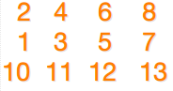

编写一程序实现矩阵的转置。上机调试并运行。

|  |  |
| --- | --- |
| 1  2  3  4  5  6  7  8  9  10  11  12  13  14  15  16  17  18  19  20  21  22  23  24  25  26  27  28  29  30 | /* filename: 8.3 */  #include<stdio.h>  void Transport**(**int **(\***a**)[**3**],**int **(\***b**)[**3**])**  **{**  int i**,**j**;**  **for(**i**=**0**;**i**<**3**;**i**++)**  **{**  **for(**j**=**0**;**j**<**3**;**j**++)**  **{**  **\*(*(**b**+**j**)+**i**)=*(*(**a**+**i**)+**j**);**  **}**  **}**  **}**  int main**()**  **{**  int i**,**j**;**  int a**[**3**][**3**]={{**2**,**4**,**6**},{**1**,**3**,**5**},{**10**,**11**,**12**}};**  int b**[**3**][**3**];**  Transport**(**a**,**b**);**  **for(**i**=**0**;**i**<**3**;**i**++)**  **{**  **for(**j**=**0**;**j**<**3**;**j**++)**  **{**  printf**(**"%5d"**,**b**[**i**][**j**]);**  **}**  printf**(**"\n"**);**  **}**  **return** 0**;**  **}** |

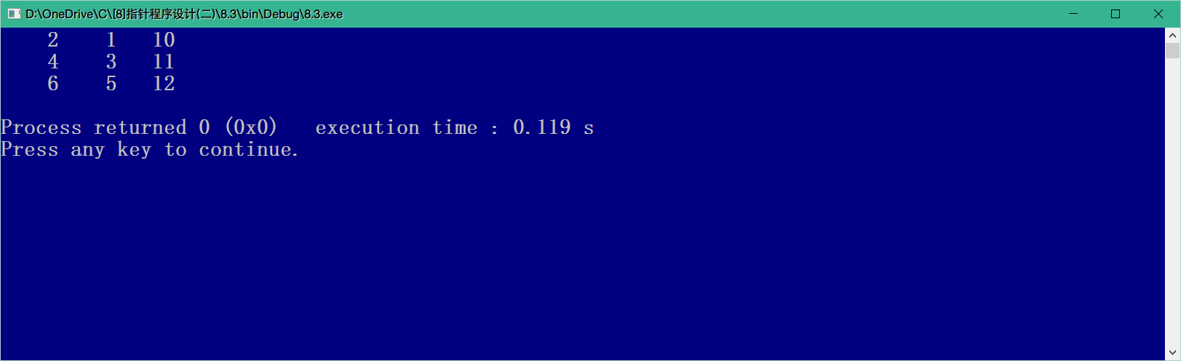

4．有一个整型二维数组，大小为，找出最大值所在的行和列，以及该最大值。此程序要求用一个函数*max*实现最大值的寻找，并在max函数中最好使用指针解决，*m*和*n*为该函数的形参，数组元素的值在主函数中输入。

这是改进的代码，可以实现任意维数的矩阵（只要不是超级大）的求最大值。

|  |  |
| --- | --- |
| 1  2  3  4  5  6  7  8  9  10  11  12  13  14  15  16  17  18  19  20  21  22  23  24  25  26  27  28  29  30  31  32  33  34  35  36  37  38  39  40  41  42  43  44  45  46  47  48  49  50  51  52  53  54  55  56  57  58  59  60  61  62  63  64  65  66  67  68  69 | /* filename: 8.4 */  #include<stdio.h>  int rn**,**cn**,**r**,**c**,**maxval**;**  int a**[**20**][**20**];**  void input**()**  **{**  int i**,**j**;**char m**;**  rn**=**0**;**  cn**=**1**;**  printf**(**"Input your matrix:\n"**);**  **for(**i**=**0**;**i**<**20**;**i**++)**  **{**  cn**=**1**;**  **for(**j**=**0**;**j**<**20**;**j**++)**  **{**  scanf**(**"%d"**,&**a**[**i**][**j**]);**  scanf**(**"%c"**,&**m**);**  **if(**m**==**','**||**m**==**';'**)**  **{**  rn**++;**  **break;**  **}**  **else**  **{**  cn**++;**  **}**  **}**  **if(**m**==**';'**)**  **{**  **break;**  **}**  **}**  printf**(**"Your matrix is:\n"**);**  **for(**i**=**0**;**i**<**rn**;**i**++)**  **{**  **for(**j**=**0**;**j**<**cn**;**j**++)**  **{**  printf**(**"%5d"**,**a**[**i**][**j**]);**  **}**  printf**(**"\n"**);**  **}**  **}**  void max**()**  **{**  int i**,**j**;**  maxval**=**a**[**0**][**0**];**  **for(**i**=**0**;**i**<**rn**;**i**++)**  **{**  **for(**j**=**0**;**j**<**cn**;**j**++)**  **{**  **if(**maxval**<*(*(**a**+**i**)+**j**))**  **{**  maxval**=*(*(**a**+**i**)+**j**);**  r**=**i**+**1**;**  c**=**j**+**1**;**  **}**  **}**  **}**  **}**  int main**()**  **{**  input**();**  max**();**  printf**(**"Output:\nmax value: %d,(%d, %d)"**,**maxval**,**r**,**c**);**  **return** 0**;**  **}** |

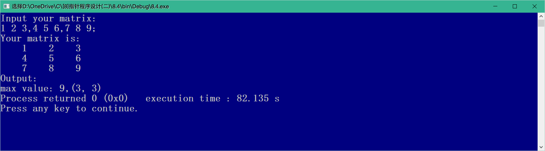

1．利用指针型参数，写一个函数，*f*(*x*, *y*)交换*x*和*y*的值。

2．用指针实现下列功能：从键盘输入一字符串,求此串的长度并输出。

*3．在主函数中输入10个等长的字符串。用另一个函数对它们排序，然后输出这10个已排好序的字符串。要求用指针解决问题，编好程序上机运行。

# 习题

1．下列语句中有哪些上不正确的？

(1) int **\***p**=&**i**,**i**,**j**;**

必须先定义变量，之后将定义的变量的地址存入指针变量，这里的i定义应该在*p之前

(2)float x**,**y**;**

int **\***p**;**

p**=&**x**;**

指针基类型与指针指向的变量类型不一致。

(3)int i**,**j**;**

i**=**10**;**j**=**20**;**

int **\***p**-&**i**,\***q**=&**j**;**

地址加减的生成值没有变量存放。

(4) int i**,**j**,\***p**[**3**]={**1**,**2**,**3**},\***q**=&**i**+**2**;**

指针数组是不能这样赋值的。

(5) int m,n,*p,a[10];p=&a[10];

a[10]不是一个数组元素，取地址没有意义。

(6) int **\***p**=**128**;**

对指针进行赋值没有意义。

(7) int a=10,*p=a;

应该是&a。

(8) fun()

{

int i,j;

static int *pi=&i;

}

不会。

(9) int i=10,*pi;*pi=i;

赋值形似不对。

(10) char **\***ps**,**s**[**20**];** s**=**"good"**;** ps**=**s**;**

s是数组名字，是静态的，不能被赋值。

2．先想想，再上机试试，下面加程序输出什么结果。为什么？

先看下面程序两种处理方式的差别,再上机验证一下你的判断.

|  |  |
| --- | --- |
| 1  2  3  4  5  6  7  8  9  10  11  12  13  14  15  16  17  18  19  20  21  22  23  24  25  26  27  28 | #include<stdio.h>  int main**()**  **{**  int i**,**a**[**10**],**b**[**10**],\***p**=**b**,\***q**=&**a**[**0**];**  **for** **(**i**=**0**;**i**<**10**;**i**++)**  **{**  scanf**(**"%d"**,&**a**[**i**]);**  **}**  **for** **(**i**=**0**;**i**<**10**;**i**++,**q**++)**  **{**  p**[**i**]=\***q**;**  **}**  **for** **(**i**=**0**;**i**<**10**;**i**++)**  **{**  printf**(**"%d"**,**a**[**i**]);**printf**(**"\n"**);**  **}**  **for(**i**=**0**;**i**<**10**;**i**++)**  **{**  printf**(**"%d"**,**b**[**i**]);**  **}**  printf**(**"\n"**);**  **for(**i**=**0**;**i**<**10**;**i**++,**p**++);**  **{**  printf**(**"%7d"**,\***p**);**  **}**  printf**(**"\n"**);**  **return** 0**;**  **}** |

# 三、实验环境

Windows10 Enterprise 1703 中文版操作系统；

Turbo C 2.0与Code::Blocks 16.01集成开发环境。

# 四、实验过程

1题

|  |  |
| --- | --- |
| 1  2  3  4  5  6  7  8  9  10  11  12  13  14  15  16 | /* filename: 8.5 */  #include <stdio.h>  void swap**(**int **\***a**,**int **\***b**)**  **{**  int tmp**;**  tmp**=\***a**,\***a**=\***b**,\***b**=**tmp**;**  **}**  int main**()**  **{**  int a**=**6**,**b**=**8**;**  int **\***p1**=&**a**,\***p2**=&**b**;**  swap**(**p1**,**p2**);**  printf**(**"%d,%d"**,**a**,**b**);**  **return** 0**;**  **}** |

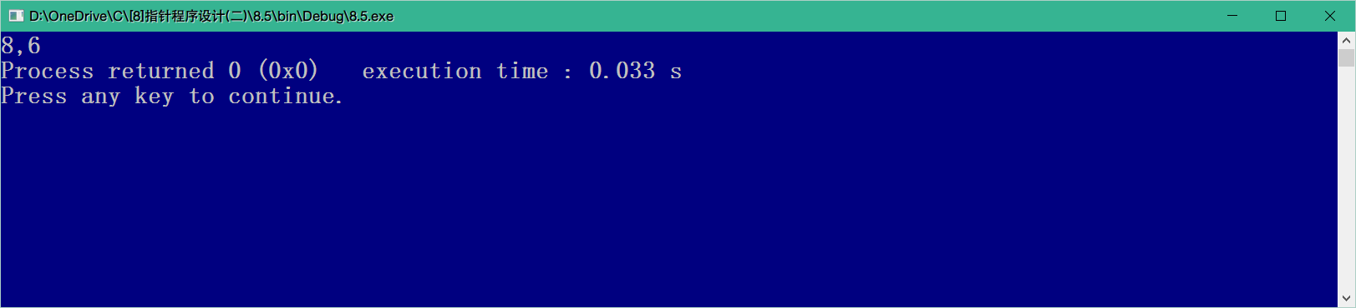

2题：

这个例子考察函数的用法，输入字符串是可以用scanf与gets的，不同的是，前者在定义的时候需要声明格式，%s只能输入没有空格的字符串，而%[^\n]就可以，一直输入（只要不超界），直到遇到换行符才停止。gets的用法与scanf的%[^\n]基本一致。



|  |  |
| --- | --- |
| 1  2  3  4  5  6  7  8  9  10  11  12  13  14  15  16  17  18  19  20  21  22 | /* filename: 8.6 */  #include<stdio.h>  void PrintSize**(**char a**[])**  **{**  char **\***p**;**  int n**=**0**;**  **for(**p**=**a**;\***p**!=**'\0'**;**p**++)**  **{**  n**++;**  **}**  printf**(**"size is %d\n"**,**n**);**  **}**  int main**()**  **{**  char a**[**30**];**  printf**(**"Input:\n"**);**  gets**(**a**);**  /*scanf("%[^\n]",a);*/  PrintSize**(**a**);**  **return** 0**;**  **}** |

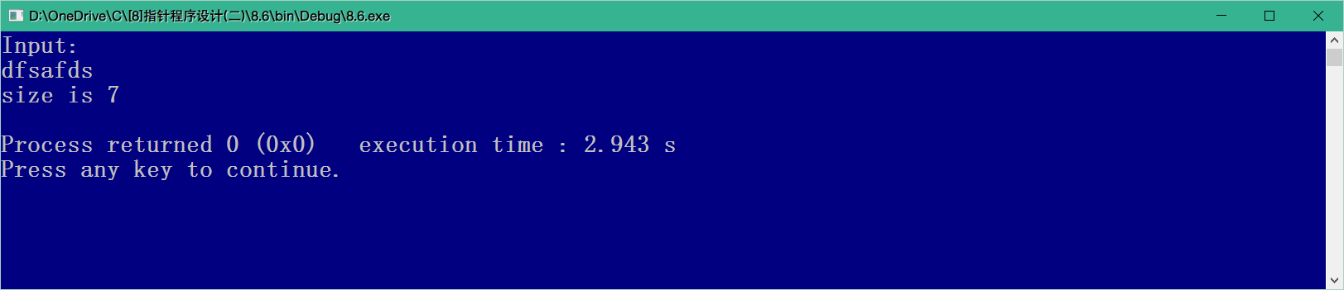

3题:

|  |  |
| --- | --- |
| 1  2  3  4  5  6  7  8  9  10  11  12  13  14  15  16  17  18  19  20  21  22  23  24  25  26  27  28  29  30  31  32  33  34  35  36  37 | /* filename: 8.7 */  #include<stdio.h>  #include<string.h>  void Sort**(**char **\***p**[])**  **{**  int i**,**j**;**  char **\***m**=NULL;**  **for(**i**=**0**;**i**<**2**;**i**++)**  **{**  **for(**j**=**i**+**1**;**j**<**3**;**j**++)**  **{**  **if(**strcmp**(**p**[**i**],**p**[**j**])>**0**)**  **{**  m**=**p**[**i**];**  p**[**i**]=**p**[**j**];**  p**[**j**]=**m**;**  **}**  **}**  **}**  **}**  void Print**(**char **\***name**[])**  **{**  int i**;**  **for(**i**=**0**;**i**<**3**;**i**++)**  **{**  printf**(**"%s\n"**,**name**[**i**]);**  **}**  **}**  int main**()**  **{**  char **\***name**[]={**"data"**,**"love"**,**"dark"**};**  Sort**(**name**);**  Print**(**name**);**  **return** 0**;**  **}** |

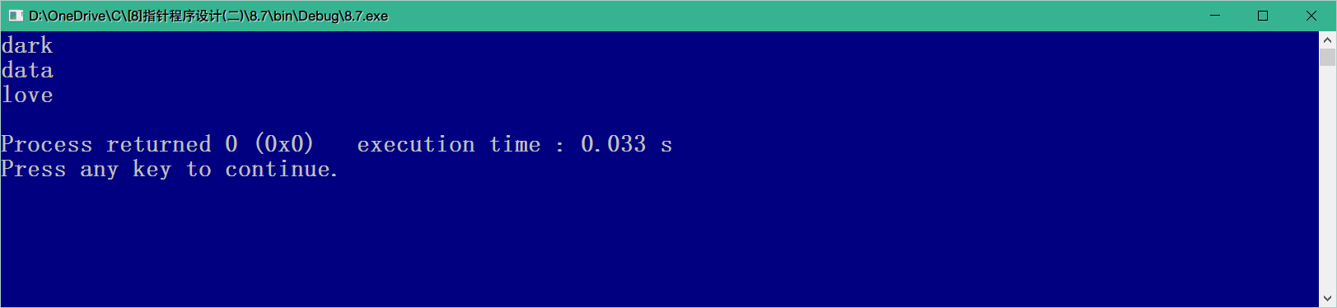

# 五、实验总结

由于指针可以对地址进行存储，所以在函数较多的情况下，使用指针可以降低程序运行的内存占用。也由于这个，可以对非全局变量进行函数操作，特别是实参与形参是值传递的情况。

# 六、参考文献

[1]谭浩强，C 程序设计[M] (第四版)．北京：清华大学出版社，2010年6月（中国高等院校计算机基础教育课程体系规划教材）

[2]谭浩强，C 程序设计( 第四版 )学习辅导 ，北京：清华大学出版社，2010年7月（中国高等院校计算机基础教育课程体系规划教材）

# 七、教师评语